**计算机与信息学院实验报告**

**实验二 组合数据类型（1）**

1. 实验目的和要求
2. 掌握列表的创建、访问及基本操作；
3. 掌握数值列表的简单统计方法；
4. 掌握元组的创建与基本操作；
5. 掌握字典的创建与基本操作。
6. 实验内容及原理
7. 平均年龄**（Pyprog01.py，本题20分）**

**题目描述：**输入一个包含n位学生信息的列表，该列表依次存放每位学生的学号、姓名和年龄；编程计算并输出所有学生的平均年龄。

**输入格式：**在一行中输入一个列表，该列表依次表示n位学生信息，每位学生信息依次表示为学号（字符串型）、姓名（字符串型）和年龄（整型），包含3n个元素。

**输出格式：**在一行中按"The average age of n students is XX"格式输出所有学生的平均年龄，其中"n"是一个整数，表示学生人数，"XX"是一个浮点数（保留一位小数），表示所有学生的平均年龄。

**输入输出样例1:**

|  |  |
| --- | --- |
| 输入 | 输出 |
| ['1001',' zhang ',21,'1002',' liu ',20,'1003',' wang ',22] | The average age of 3 students is 21.0 |

**输入输出样例2:**

|  |  |
| --- | --- |
| 输入 | 输出 |
| ['001',' limei ',19,'002',' liuxiang ',20,'003',' zhangwu ',18,'004',' liuning ',20,'005',' linge ',20,'006',' liangfeng ',19] | The average age of 6 students is 19.3 |

1. 插入元素**（Pyprog02.py，本题20分）**

**题目描述：**输入一个仅包含整数元素的列表nList，接着再输入整数num和x。若num在列表nList中，则在nList第1次出现元素num位置的后面插入元素x；若num不在列表nList中，则在nList的末尾插入元素x。  
**输入格式：**在第一行中输入一个整数列表nList，在第二行中输入一个整数num，在第3行输入一个整数x。

**输出格式：**在一行中输出一个插入元素x后的列表nList。

**输入输出样例1:**

|  |  |
| --- | --- |
| 输入 | 输出 |
| [20,30,18,40,18,50]  18  100 | [20,30,18,100,40,18,50] |

**输入输出样例2:**

|  |  |
| --- | --- |
| 输入 | 输出 |
| [100,200,300,400,500]  50  180 | [100, 200, 300, 400, 500, 180] |

1. 列表排序**（Pyprog03.py，本题20分）**

**题目描述**：输入一个整数串和一个序列序号i，首先将整数串转换为整数列表，并将其中序号为i的元素删除，然后再对该序列进行降序排序。

**输入格式：**在第一行中输入n个整数，整数之间用空格隔开；在第二行输入一个整数i,0≤i<n。

**输出格式：**在一行中输出排序后的整数列表。

**输入输出样例1:**

|  |  |
| --- | --- |
| 输入 | 输出 |
| 20 30 18 100 40 18 50  3 | [50, 40, 30, 20, 18, 18] |

**输入输出样例2:**

|  |  |
| --- | --- |
| 输入 | 输出 |
| 12 64 7 66 96 76 67 7 235 61 13 16  5 | [235, 96, 67, 66, 64, 61, 16, 13, 12, 7, 7] |

1. **随机字符列表排序（Pyprog04.py，本题20分）**

**题目描述：**输入两个正整数m和n，其中m作为随机数种子，然后随机产生n个[1,100]间不相同的整数，输出按升序排序后的列表和偶数的个数。

**输入格式：**在第一行中输入一个正整数m；在第二行再输入一个正整数n，n<=100。

**输出格式：**在第一行中输出按升序排序的列表；在第二行输出列表中偶数的个数

**输入输出样例1:**

|  |  |
| --- | --- |
| 输入 | 输出 |
| 2  8 | [8, 11, 12, 22, 40, 47, 86, 95]  5 |

**输入输出样例2:**

|  |  |
| --- | --- |
| 输入 | 输出 |
| 5  20 | [4, 7, 14, 15, 21, 32, 33, 46, 48, 49, 60, 61, 68, 70, 74, 80, 84, 89, 95, 100]  12 |

1. **验证密码（Pyprog05.py，本题20分）**

**题目描述：**已知某系统所有已注册用户的用户名和密码(如下表所示)，创建一个字典存放注册用户信息。编程对用户输入的用户名和密码进行判断，若用户名输入错误，则提示"The user does not exist";若密码输入错误，则提示"The password is incorrect"；若用户名和密码均正确，则提示"Successful login"。

|  |  |  |  |  |  |
| --- | --- | --- | --- | --- | --- |
| 用户名 | Jone | Mike | Marry | Rose | Tom |
| 密码 | abc | 123 | 123456 | abc123 | 123456 |

**输入格式：**在第一行中输入1个字符串，表示用户名；在在第二行中输入1个字符串，表示密码。

**输出格式：**在一行中系统验证结果，即"The user does not exist"、"The password is incorrect"、"Successful login".

**输入输出样例1:**

|  |  |
| --- | --- |
| 输入 | 输出 |
| Mike  123 | Successful login |

**输入输出样例2:**

|  |  |
| --- | --- |
| 输入 | 输出 |
| Wang  666666 | The user does not exist |

1. 实验设备与环境

⑴硬件：微型计算机、局域网；⑵软件：Python

1. 方法与实验步骤

（1）题目1：

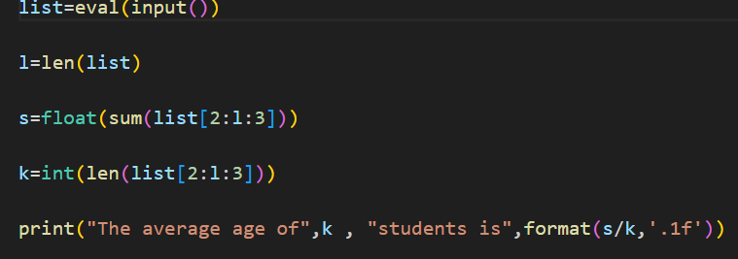

1. 题目2：

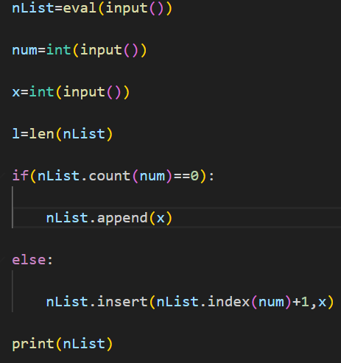

1. 题目3：

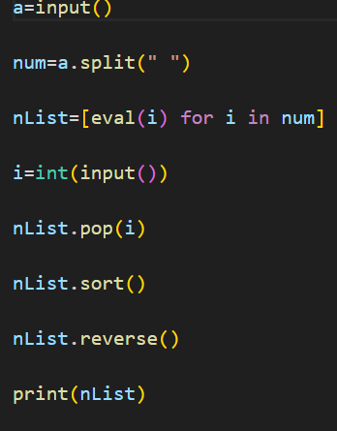

（4）题目4：

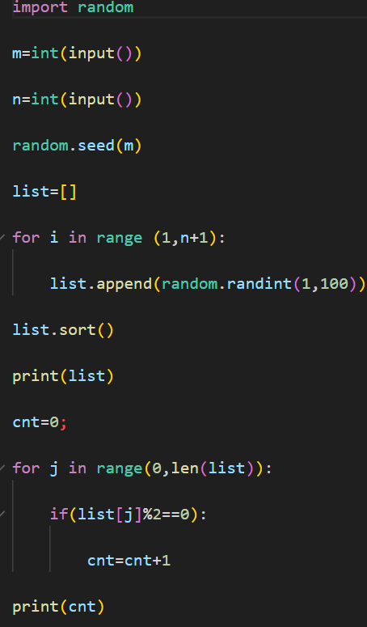

（5）题目5：

1. 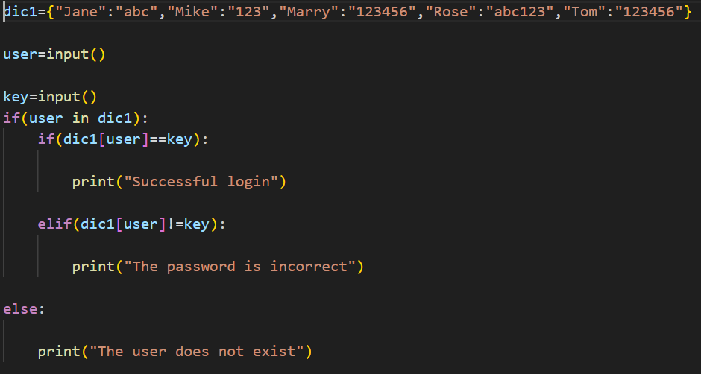实验调试过程

（1）题目1调试过程

可截图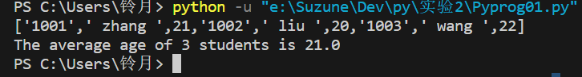

（2）题目2调试过程

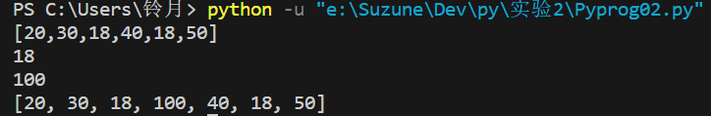

（3）题目3调试过程

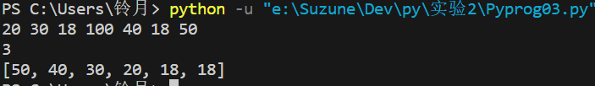

1. 题目4调试过程

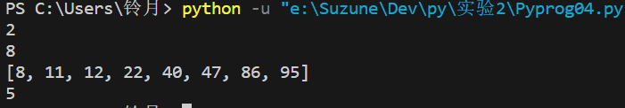

（5）题目5调试过程

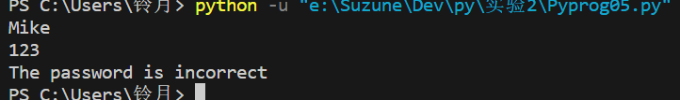

1. 实验结果分析
2. 题目1实验结果

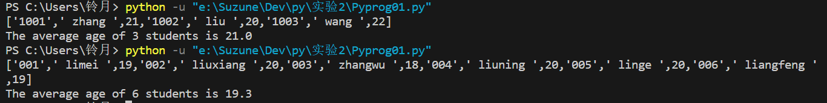

1. 题目2实验结果

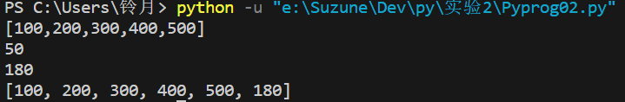

1. 题目3实验结果

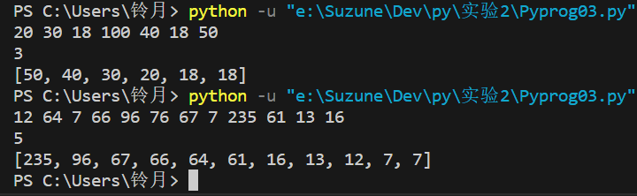

1. 题目4实验结果

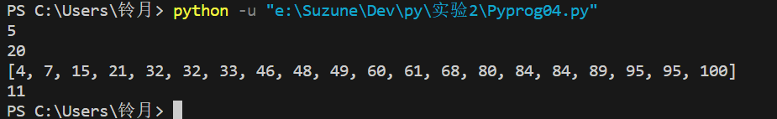

1. 题目5实验结果

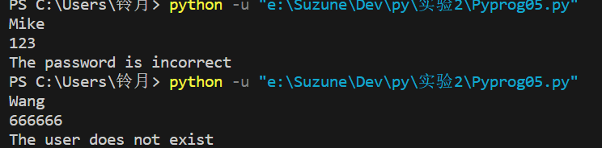

1. 建议、质疑和问题

暂无